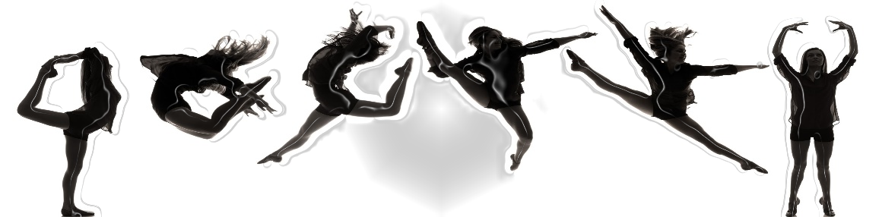
REGULAMIN KONKURSU
XIII PŁOŚNICKICH SPOTKAŃ TANECZNYCH
„PST 2017”

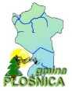
Organizatorzy:
Urząd Gminy w Płośnicy
Gminne Centrum Kultury i Biblioteka w Płośnicy
Termin i miejsce imprezy :
28 maja 2017r. o godzinie 15:00
Sala Gimnastyczna w SP w Płośnicy

- Cel spotkania
- prezentacja dorobku twórczego amatorskich zespołów i grup tanecznych
- wymiana pomysłów i doświadczeń w zakresie tańca zespołowego
2. Impreza ma charakter otwarty, w formie konkursu.
3. Kategoria – różne formy taneczne

WARUNKI UCZESTNICTWA

3. Dokładne wypełnienie, podpisanie i przesłanie karty uczestnictwa na adres organizatora tj.:
Gminne Centrum Kultury i Biblioteka w Płośnicy
ul. Kościelna 38, 13-206 Płośnica
mail: gckibtaniec@gmail.com
karta zgłoszeniowa do pobrania na stronie: www.gokplosnica.pl

Termin przesłania zgłoszenia do dnia 19.05. 2017r

4. Organizator zapewnia sprzęt niezbędny do występu.

JURY
Jury powołane przez organizatora oceniać będzie grupy taneczne przyjmując następujące kryteria oceny :
- technika wykonania
-dobór repertuaru
- opracowanie choreograficzne
- ogólny wyraz artystyczny

NAGRODY
Zwycięskim i wyróżnionym zespołom zostaną przyznane statuetki oraz nagrody pieniężne o wartości :
I miejsce - 750 zł
II miejsce - 600 zł
III miejsce- 500 zł

Nagrody pieniężne zostaną przelane zwycięskim zespołom tanecznym na rachunek bankowy podany w karcie zgłoszenia na XIII PST, na podstawie protokołu Jury w terminie 7 dni roboczych. Ponadto zostaną przyznane :
III wyróżnienia w postaci nagród rzeczowych.
Nagroda Publiczności
Nagroda Niespodzianka rozlosowana wśród zgłoszeń uczestników.

POSTANOWIENIA KOŃCOWE
Każdemu zespołowi towarzyszy utwór odpowiedniej jakości na płycie CD lub pendrive.
Aby uniknąć ewentualnych pomyłek, prosimy o oznakowanie nagrania
( nazwa grupy, tytuł układu) w przypadku pendrive ( prosimy umieścić go w torebce foliowej wraz z kartą z danymi)
Prosimy o dostarczenie minimum 15 minut przed rozpoczęciem imprezy.

Zespoły przyjeżdżają na koszt własny lub instytucji delegującej.
Informacje o „PST 2017” codziennie w GCKiB w Płośnicy pod numerem telefonu
( 0-23) 696 80 85
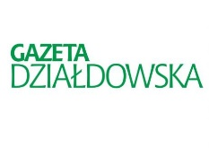
Instruktor odpowiedzialny za organizację Przeglądu Tanecznego Instruktor Patrycja Karczewska
Patronat medialny :

